Radiodiffusion FM

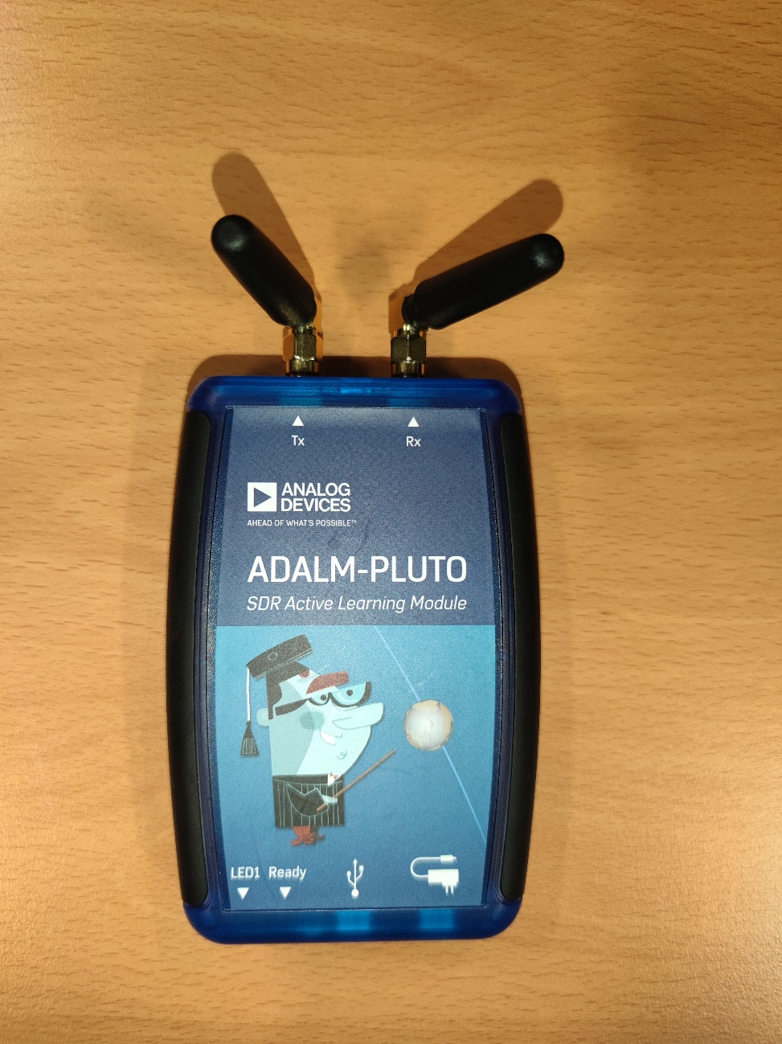

Julien Alleaume et Arnaud Pruvost

Table des matières

Partie 1 3

Partie 2 4

Partie 3 6

# Partie 1

Pour commencer avec la partie théorique :

La plage des fréquences de diffusions de la FM est 87.5 MHz – 108 MHz. Par exemple dans la Ville de Béziers les fréquences de radio FM vont de 87.9 MHz – 107.7 Mhz. Ce qui est bien entre la plage précédemment donnée. La radio FM (Fréquency modulation) est le principe de radiodiffuser un signal en modulation de fréquence. Ont convertie une information en signal qui vas être onduler en très haute fréquence pour être transmit sur de grande distance. Un récepteur reçoit les signaux émis par un transmetteur. Le récepteur va décoder ou démoduler le signal reçus et le convertir en un signal/information exploitable. Exemple des haut-parleurs.

Nous souhaitons émettre sur la station radio « RadioSAE13 » a la fréquence 90Mhz. La longueur idéale de l’antenne sera 83 cm car :

Longueur = = = 3.333… environ 3.334 mètres pour une pleine onde. (360° de direction d’émission).

= = 0.8333… environ 0.8334 cm de haut pour un quart d’onde (Uniquement 45° de direction d’émission en théorie).

Schéma radiodiffusion :

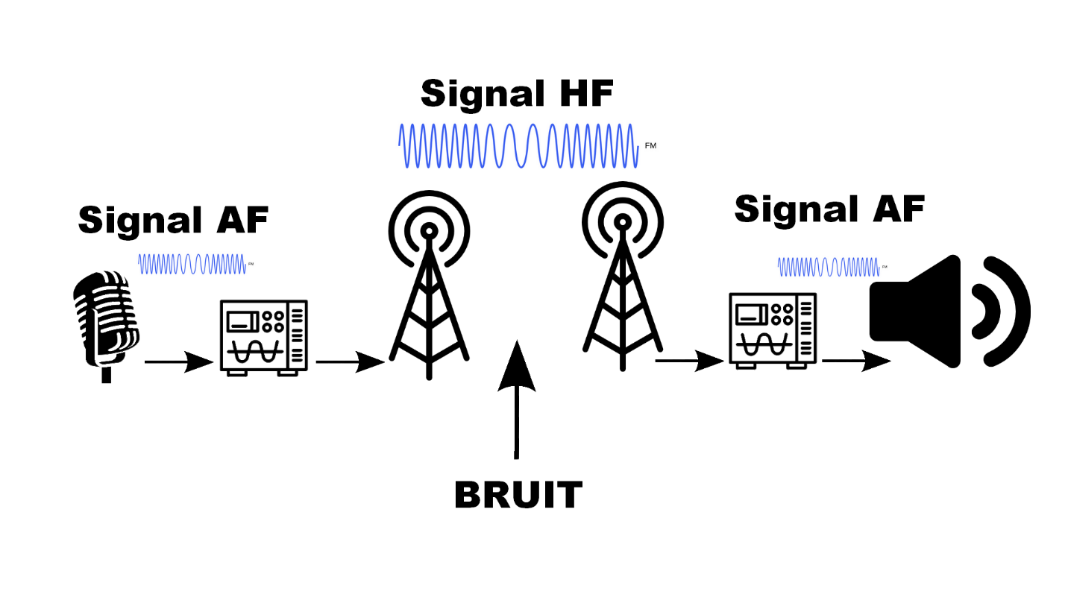

# Partie 2

Pour débuter avec la partie pratique :

Nous avons récupéré le Adalm-Pluto, un appareil permettant d’envoyer et recevoir des signaux. La plage de fréquence RF est 325 MHz à 3 ,8 GHz. Il dispose d’un émetteur et un récepteur de 50 ohms. On le branche en USB pour pouvoir l’utilisé sur le logiciel GNU Radio. Pour accéder aux logiciels, nous utilisons une Virtual box et utilisons l’image de dragon OS. Pour le son a envoyé nous utilisons une musique au format .WAV. On décide de choisir comme plage de fréquence FM 85 Mhz ou nous n’avons détecter aucun signal entrant. Dans le logiciel on règle le bloc PlutoSDR Sink et changeons la valeur de LO Frequency 103.1 MHz part 85 MHz.

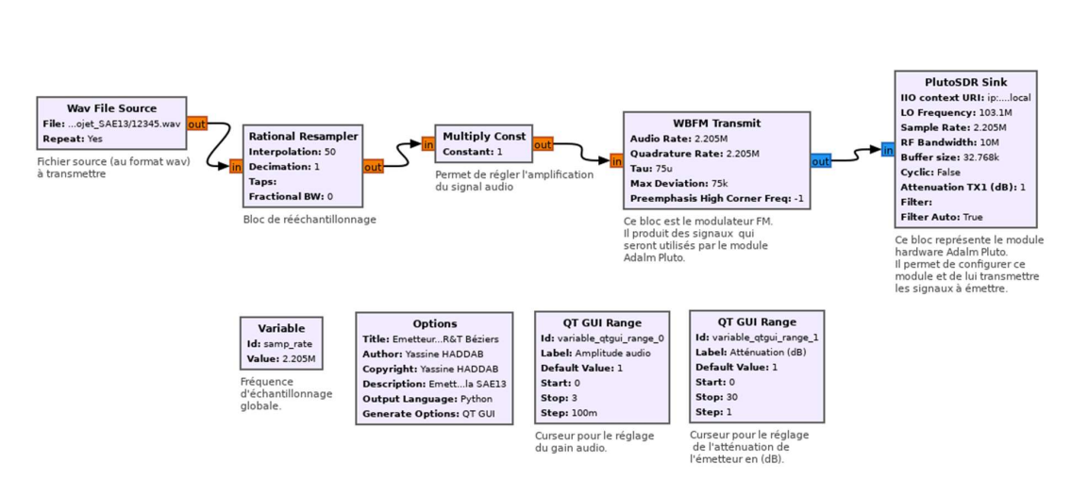



Nous démarrons le programme qui convertie notre fichier audio en signal électromagnétique. Grâce à un récepteur fournie par l’IUT, écoutons sur la fréquence 85 MHz. Nous entendons bien notre musique avec un réglage 1 dB d’atténuation et 1 d’amplitude. La distance maximale à laquelle nous pouvons recevoir distinctement le son est d’environ 55 cm.

L’augmentation de l’amplitude entraine à courte portée une dégradation de la qualité du son, mais à une distance d‘environ 50 cm le son est plus agréable d’écoute. Cette augmentation de l’amplitude agit sur le bloc «  Multiply const » qui lui agit sur le signal reçus en augmentant sa puissance. Il joue le rôle d’amplificateur.

Nous avons effectué quelque test de l’atténuation(dB) sur la distance(cm) et crée un tableau :

Axe ‘ x ‘ atténuation en dB, axe ‘ y ’ distance en cm.

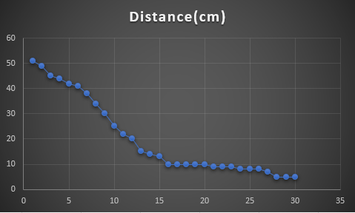

Le résultat était très aléatoire du au milieu, la position de l’antenne (horizontal, vertical et pentu) et l’appareil. À l’alentour de 10 cm beaucoup d’interférence/bruit. Pour comparer nos résultats on a essayé avec un téléphone et des écouteurs. La portée de réception est bien plus grande, environ 1-2 mètres selon le lieu et la qualité supérieure moins de bruit/perturbation, ce qui est normal étant donné que l’antenne récepteur (écouteur) est bien plus large que le récepteur FM classique.

# Partie 3

Notre projet nous a permis d’appréhender et comprendre les bases de l’émission de signal électromagnétique à haute fréquence. On a appris a utilisé l’émetteur Adalm-Pluto en émettant des signaux FM et en les recevant grâce à un récepteur FM. On a aussi appris les bases du logiciel GNU Radio, en créent un diagramme complet pour l’émission de signaux FM, moduler sont atténuation et son amplitude. Le cours et support nous ont aussi appris qu’il y avait des règlementations et beaucoup de plage fréquence utilisé. Comme les CB entre 26.965 MHz à 27.405 MHz.

Au cours du projet on a rencontré de nombreux problèmes, comme les Virtual Box qui ne fonctionnais pas, mais avec de la persévérance et de la réflexion on a réussi à surmonter c’est problème.

Nous pensons avoir compris les éléments que nous avons utilisé et fait durant la SAE. L’émission radio nous intéresse donc en savoir plus de manière générale sur ce sujet nous aiderons. La seul question est que nous souhaitons en savoir plus sur les diagrammes de rayonnement, par exemple une antenne ¼ , ½, etc.… Car nous ne pensons pas avoir bien compris comment cela fonctionnais. Nous avons découvert cela sur internet durant des recherches.

Nous avons cependant trouvé une explication pour le diagramme sur internet.